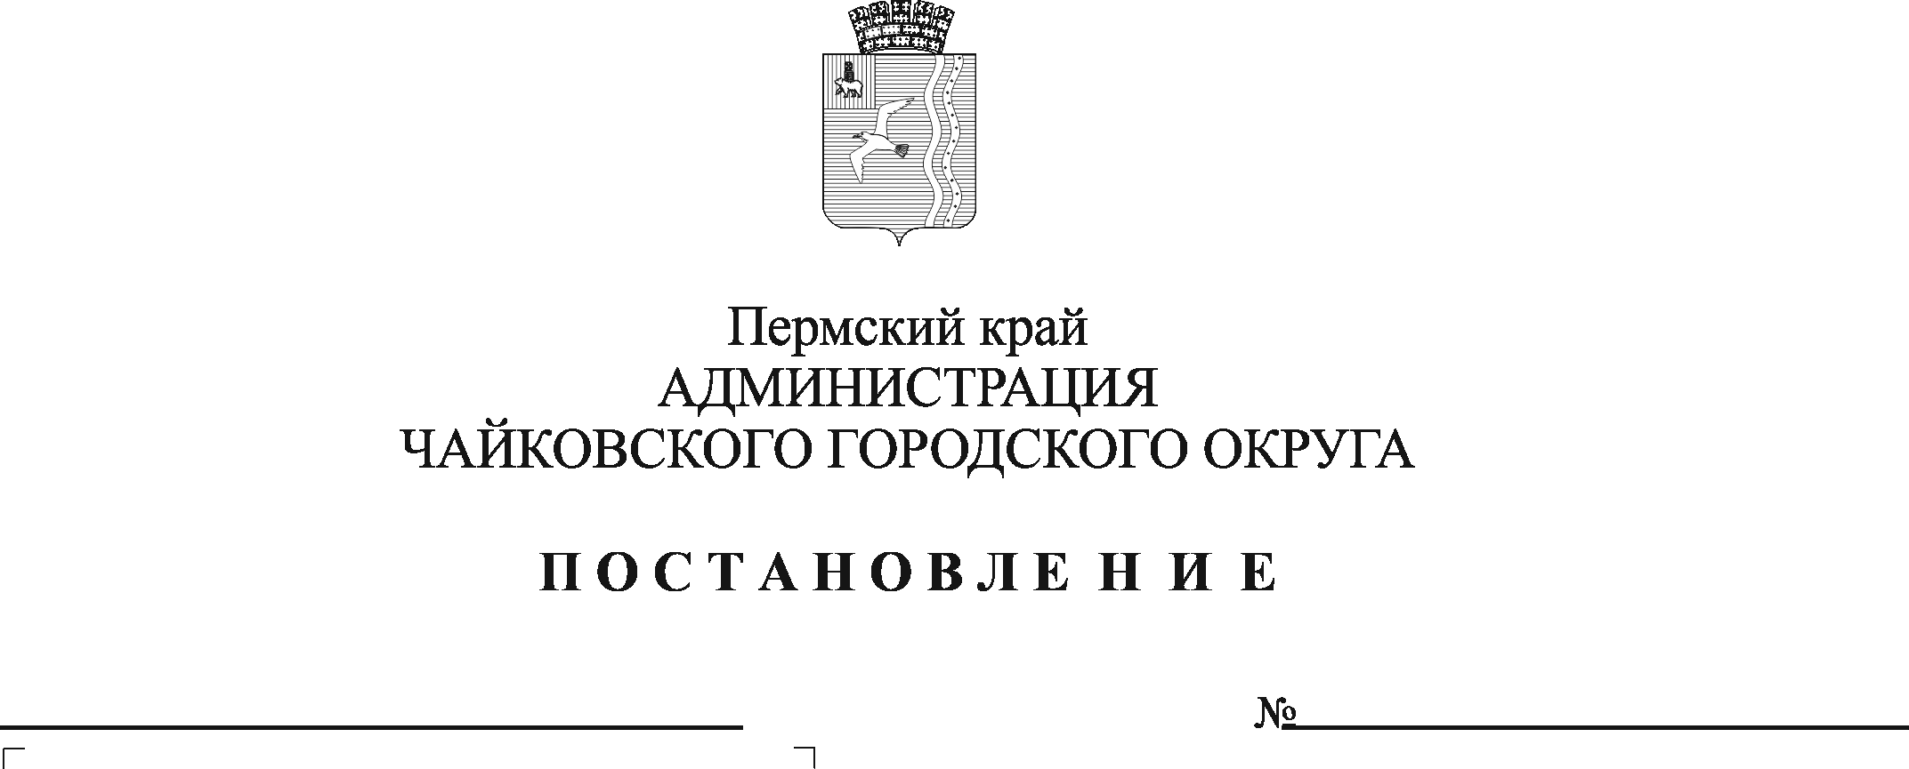
О внесении изменений в Положение об общественной комиссии по реализации федерального проекта «Формирование комфортной городской среды» на территории Чайковского городского округа, утвержденное постановлением администрации города Чайковского от 14.03.2019 г. № 534/1

В соответствии с Федеральным законом от 6 октября 2003 г. № 131-ФЗ «Об общих принципах организации местного самоуправления в Российской Федерации», постановлением Правительства Российской Федерации от 10 февраля 2017 г. № 169 «Об утверждении Правил предоставления и распределения субсидий из федерального бюджета бюджетам субъектов Российской Федерации на поддержку государственных программ субъектов Российской Федерации и муниципальных программ формирования современной городской среды», государственной программой Пермского края «Градостроительная и жилищная политика, создание условий для комфортной городской среды», утвержденной постановлением Правительства Пермского края от 3 октября 2013 г. № 1331-п, Уставом Чайковского городского округа, на основании письма Министерства строительства и жилищно-коммунального хозяйства Российской Федерации от 26 декабря 2018 г. № 51886-ВЯ/06 «О рекомендациях по организации рейтингового голосования в ходе реализации федерального проекта «Формирование комфортной городской среды»
ПОСТАНОВЛЯЮ:
1. Внести в Положение об общественной комиссии по реализации федерального проекта «Формирование комфортной городской среды» на территории Чайковского городского округа, утвержденное постановлением администрации города Чайковского от 14.03.2019 г. № 534/1 (в редакции постановления от 02.10.2019 № 1620), следующее изменение:
1.1. в разделе 2 «Задачи и функции Общественной комиссии» пункт 2.2.1 изложить в следующей редакции:
«2.2.1 проверяет на соответствие территории условиям, установленным Порядком предоставления, распределения и расходования субсидий из бюджета Пермского края бюджетам муниципальных образований Пермского края на поддержку муниципальных программ формирования современной городской среды, в том числе в рамках федерального проекта «Формирование комфортной городской среды», утвержденным постановлением Правительства Пермского края от 3 октября 2013 г. № 1331-п;».
2. Опубликовать постановление в газете «Огни Камы» и разместить на официальном сайте администрации Чайковского городского округа.
3. Постановление вступает в силу после его официального опубликования.

Глава городского округа -
глава администрации
Чайковского городского округа Ю.Г. Востриков

